Всероссийский конкурс исследовательских работ и творческих проектов дошкольников и младших школьников
«Я – исследователь 2014 »
Тема проекта:
«История возникновения снеговика»
МАДОУ «Солнышко» п. Чернянка Белгородской области»

Шокас Полина - лауреат регионального этапа конкурса

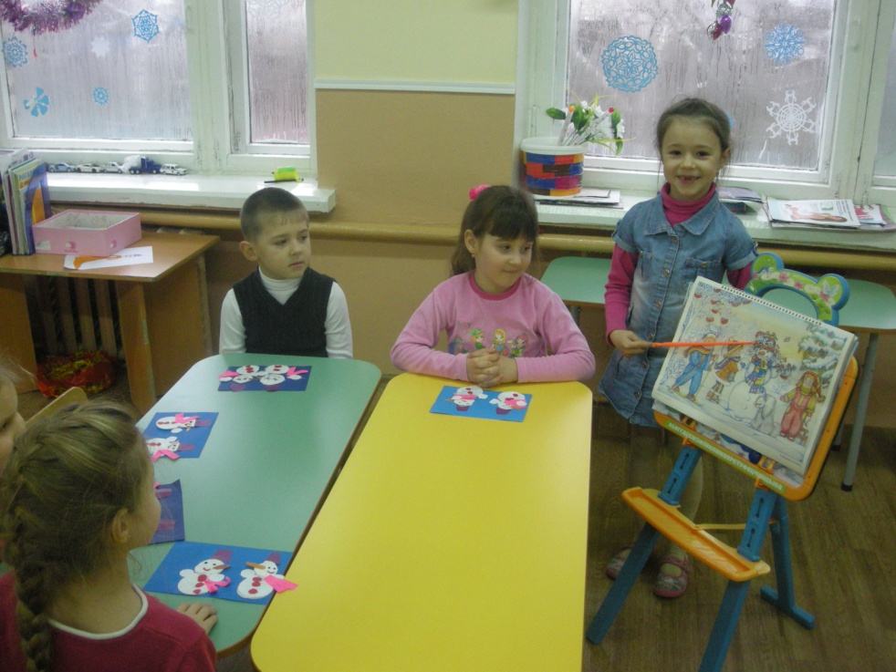
Добрый день, уважаемые жюри. Меня зовут Шокас Полина, мне 6,5 лет. Я и мои друзья в подготовительной группе очень любим новогодние праздники. Мы решили узнать, какие главные символы Нового года и зимы. Мальчики назвали Деда Мороза, елку, снеговика, а девочки - карнавал, праздничные костюмы, фейерверк.
А мне захотелось провести исследование символа зимы, Нового года - Снеговика. Каждый из вас лепил в жизни хоть одного снежного человека с морковкой вместо носа. Однако, почему он круглый, почему состоит именно из 3 шаров, как ни странно, но даже историки и исследователи народного творчества не могут однозначно ответить на этот вопрос.
Я решила узнать, когда и где он появился, что он означает. Какая зима – без снеговика?! Большие и маленькие, добрые и смешные,
с морковками вместо носа и старым ведром на голове, рождаются они в городских и деревенских дворах, любовно слепленные, скатанные ладошками детей и взрослых.
Сколько снеговиков появляется вокруг нас за зиму? Сотни! Смотришь, и каждый раз удивляешься фантазии «скульпторов»!
Но далеко не многим известно, какой смысл был у снеговика в прошлом…
Поэтому, перед собой я поставила цель: Показать, что знание истории создания снеговика является частью общечеловеческой культуры.
Наметила следующие задачи:
- Изучить информации о Снеговике.
- Познакомиться с историей возникновения первого снеговика.
- Изучить литературные произведения.
- Провести экспериментальную работу со снегом.
- Собрать коллекции старых открыток с изображением снеговика, игрушек.
- Изготовить поделки снеговиков.
- Сделать выводы.
- Определить новые исследования.
Гипотеза: Я предположила, что первый снеговик появился давно, его слепили из снега, как обереги для дома.
Мое исследование проходила в 3 этапа.
По итогам 1 этапа, выяснила, что если верить старинному преданию, в конце XV века, итальянский скульптор, архитектор, поэт Микеланджело Буонарроти впервые слепил снежную фигуру.
Первые снеговики изображались недобрыми свирепыми снежными монстрами впечатляющих размеров. Только в XIX веке снежные создания «подобрели» и стали атрибутом Рождества и Нового года.
В Европе снеговиков всегда лепили рядом с домами, щедро украшали гирляндами и домашней утварью, укутывали в шарфы, а в руки вручали ветвистые метлы. В деталях их «одеяния» угадывается мистический характер. Например, нос в виде морковки прикрепляли, чтобы умилостивить духов, посылающих урожай и плодородие. Перевернутое ведро на голове символизировало достаток в доме. В Румынии издавна известен обычай украшать снеговика «бусами» из головок чеснока. Считалось, что это способствует здоровью домочадцев и оберегает их от проказ темной силы.
По другой христианской легенде, снеговики – это ангелы. Ведь снег – это дар неба. А значит, снеговик – не кто иной, как ангел, который может передавать Богу просьбы людей. Для этого маленького снеговичка лепили из свежевыпавшего снега и тихонько шептали ему свое желание. Верили, что как только снежная фигурка растает, желание сразу будет доставлено на небеса и вскоре исполнится.
А месяц январь иногда даже так и называли – «снеговик». Для нашего народа снеговик - тоже один из любимых новогодних персонажей
На Руси снеговиков лепили с древних времен и почитали как духов зимы. Снеговики почитались как духи зимы и к ним возносили просьбы о помощи, милосердии и уменьшении длительных морозов.
Кстати, снежные бабы и Снегурочка – это наше, русское достояние. Наши предки верили, что зимними природными явлениями (туманами, снегами, метелями) повелевают духи женского пола. Поэтому, чтобы показать им свое почтение, лепили снежных баб.
Вы знаете, сколько много мульфильмов о снеговике? («Снеговик-почтовик», «Когда зажигаются елки» и др.)
Снеговикам посвящены замечательные детские сказки. Самая известная - сказка Г. Х. Андерсена «Снеговик».
А еще очень много стихотворений, загадок.
На 2 этапе моего исследования мы с ребятами моей группы часто на прогулке, когда позволяла погода, и был снег, лепили снеговиков больших и маленьких. С ребятами мы проводили эксперименты со снегом. В ходе экспериментов выяснили, что не всегда, даже если есть снег можно слепить снеговика. Снеговик в морозную погоду не лепиться, а лепиться когда на улице оттепель, светит солнышко, тогда снег рыхлый и хорошо скатывается в шары.
Сегодня в нашем мире не только дети любят лепить снеговиков но и взрослые.
По всему миру ставят рекорды по лепке самых высоких снеговиков. Самый высокий в Европе снеговик красуется в Австрии, в городе Гальтюр: его высота достигла 16 метров 70 сантиметров. А рекорд по созданию самого высокого снеговика в мире был установлен в Соединенных Штатах Америки в 1999 году, его высота – 37 метров 20 сантиметров, а вес – 6 тысяч тонн снега.
А знаете ли вы, что 18 января Международный день снеговика. Такая идея пришла в голову коллекционеру из Германии. Он со своей коллекцией изображений снеговика занесен в книгу рекордов Гиннеса! У него более трех тысяч экспонатов! И все это - Снеговики! И вот этот коллекционер предложил отмечать День Снеговика. Я с ним согласно, что он предложил именно этот день. Ведь число 18 похоже на снеговика с метлой, в это время года во многих странах зима и есть снег.
А в России День снеговика празднуется 28 февраля. Этот день – хороший повод, чтобы собраться всей семьей, весело провести время.
3 этап:
Подводя итоги моего исследования, можно сказать, что гипотеза о том, что снеговик появился давно как оберег для дома, и он из снега подтвердилась, но я выяснила, что снеговики могут быть игрушки, свечи, сувениры, открытки, их можно мастерить из ниток, ваты, бумаги. В ходе моей исследовательской работы, убедилась, что снеговик является частью общечеловеческой культуры многих стран, и в каждой стране он символ Нового года, Рождества и зимы.
В результате исследования я собрала коллекция снеговиков, у меня более 30 экспонатов.
Собрала старые открытки с изображением снеговиков.
Выпустила буклет «История возникновения снеговика».
Все намеченные задачи выполнила, но на этом исследования в данном направлении не закончено. В процессе изучения данной темы меня заинтересовал другой вопрос: можно ли слепить снеговиков на других планетах, на каких планетах есть снег.
В заключении вам подарю памятки «История возникновения снеговика».

